Российская Федерация
Ханты-Мансийский автономный округ - Югра
Тюменская область

МУНИЦИПАЛЬНОЕ БЮДЖЕТНОЕ

ОБЩЕОБРАЗОВАТЕЛЬНОЕ УЧРЕЖДЕНИЕ
МУНИЦИПАЛЬНОГО ОБРАЗОВАНИЯ ГОРОД НЯГАНЬ

«ГИМНАЗИЯ»

Технологическая карта
по окружающему миру
в 3 классе
по теме: «Экосистемы ХМАО»

Составили: учителя начальных классов,
Азарчик Марианна Владиславовна;
Крюкова Елена Георгиевна, учитель
высшей квалификационной категории;
Помыткина Татьяна Анатольевна,учитель
первой квалификационной категории.

г.Нягань 2015 год
Технологическая карта урока
1.Тема урока: «Экосистемы. Экосистемы ХМАО»
2. Место и роль урока в изучаемой теме: восьмой урок по теме «Экологические системы».
3. Тип урока: актуализация знаний и умений (урок повторения).
4.Образовательные ресурсы: А.А.Вахрушев, Д.Д.Данилов, О.В.Бурский, А.С. Раутиан, учебник Окружающий мир, «Обитатели Земли» для 3 класса, по программе «Школа 2100»,презентация, выполненная на основе программы MicrosoftOfficePowerPoint 2010 с использованием возможностей Pain.net.
мультимедийная установка, интерактивная доска, интернет, персональный компьютер.
5. Оборудование: интерактивная доска, компьютер, мобильный класс, карточки с картинками для работы в группе,презентация, выполненная на основе программы MicrosoftOfficePowerPoint 2010 с использованием возможностей Pain.net.
6. Программное обеспечение: конспект урока выполнен в программе MicrosoftOffisWord 2010
7. Вид ресурса: презентация, аудио, интернет- ссылки.
8. Цель урока: обобщение и систематизация знаний, обучающихся об экосистемах ХМАО.

9.Задачи урока: создать условия для показа разнообразия растительного, животного мира и полезных ископаемых ХМАО; воспитывать бережное отношение и заботу к окружающему миру; способствовать развитию внимательности и наблюдательности; обогатить словарный запас.
10. Формы и методы, технологии обучения: фронтальная,групповая; словесные: беседа; наглядные: компьютерная демонстрация.
11. Планируемые образовательные результаты:
Предметные знания и умения
1) различать понятия: «экосистема», «цепь питания», «производители», «потребители», «разрушители»;
3) уметь составлять и восстанавливать цепи питания;
2) объяснять роль живых организмов в экосистемах ХМАО;
3) характеризовать разные экосистемы;
4) уметь составлять небольшие монологические высказывания.

Метапредметные знания и умения
Личностные УУД:
1) формировать учебно-познавательный интерес к учебному материалу и способам решения задачи;
2) способность к самооценке на основе критерия успешности учебной деятельности, интерес к изучению темы;
3) определять общие для всех правила поведения; определять правила работы в группах;
4) устанавливать связь между целью деятельности и ее результатом.

Коммуникативные УУД:
1) слушать и понимать речь других;
2) доносить свою позицию до других: оформлять свою мысль на уровне предложения в устной речи;
3) договариваться и приходить к общему решению в совместной деятельности

Регулятивные УУД:
1) определять и формулировать цель деятельности на уроке с помощью учителя;
2) уметь планировать своё действие в соответствии с поставленной задачей; комментировать учебные действия при выполнении задания, осуществлять самопроверку;
3) совместно с учителем и одноклассниками давать оценку деятельности на уроке.

Познавательные УУД:
1) ориентироваться в своей системе знаний (отличать новое от уже известного с помощью учителя);
2) перерабатывать полученную информацию: сравнивать и группировать предметы и их образы;
3) находить ответы на вопросы в тексте, иллюстрациях, используя свой жизненный опыт;

ХАРАКТЕРИСТИКА ЭТАПОВ УРОКА

Этап урока | Содержание учебного материала | Деятельность учителя | Методы  и приемы работы | Формы организации учебной деятельности | Деятельность обучающихся | УУД*
1.Организационный момент.  Цель:создание позитивного настроя на урок. | На доске написан эпиграф к уроку:  Добрый день!  Ну, а что это значит?  Значит, день был по – доброму начат,  Значит, день принесет и удачу,  И здоровье, и радость нам всем!  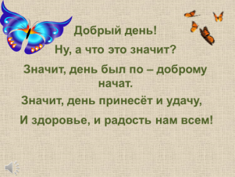(5 слайд) | Приветствует обучающихся, проверяет их готовность к уроку, создает эмоциональный настрой на урок. | Диалог учителя и учащихся. | Фронтальная | Приветствуют учителя, проверяют свою готовность к уроку | Л -3  К - 1
2. Актуализация знаний.  Цель:  актуализация знаний детей.Мотивация к учебной деятельности. Создание проблемной ситуации, подведение детей к формулированию темы урока.  .  . | У каждой группы детей лежат карточки с написанными экосистемами.  На экране расположены картинки с изображением экосистем ХМАО. Картинки разделены на две части.  - Ребята, посмотрите на половинки картинок и скажите, какие экосистемы мы можем собрать.  Учащиеся собирают половинки таким образам, чтобы получились изображения леса, болота, озера.  (6 слайд)  - Зачеркните названия тех экосистем, которых нет на слайде.  - Почему их нет? (Потому, что на доске экосистемы, которые составляют основные экосистемы ХМАО) | Побуждает к высказыванию своего мнения.  Организует обсуждение способов решения. | Слушание, беседа.  Словесный, наглядный.  Частично-поисковый. | Фронтальная,  групповая. | Слушают задания учителя, выбирают правильные варианты на карточках, соотносят свои ответы с доской, отвечают, объясняя свой выбор. | К-2  П -1  Л -1
3.Формулирование темы урока,постановка цели. | - Определите тему урока.  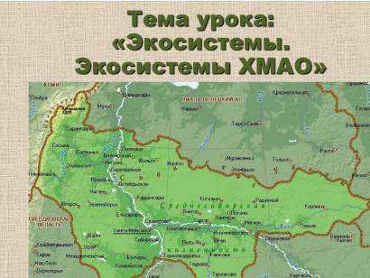  (слайд 7)  Это край лесов, рек, озер и болот, которые удивительно красивы в любое время года.  Этот край первый по добыче нефти, второй по выработке электроэнергии и по добыче газа. (Наш край - Югра) | Выдвигает проблему. Озвучивает тему и цель урока. | Диалог учителя и учащихся.  Словесный,  наглядный. | Фронтальная  индивидуальная | Высказывают свои предположения.  Формулируют совместно с учителем тему и задачу урока. | К-2  Р -1
4.Систематизация знаний.  Цель: повторение основных терминов по теме:«Экосистемы»  Цель: обобщение знаний об экосистемах.  5.Физминутка  Цель:снятие напряжения  глаз  Цель: соотношение жителей сообщества с экосистемой  6.Первичное  закрепление. | - Сегодня наш урок посвящен родному краю, нашей малой родине. Нас окружает красота и богатство растительного и животного мира, которое мы с вами должны сохранить и приумножить. Ханты – Мансийский округ не отличается теплым климатом и продолжительным летом. Но, тем не менее, имеет много интересных мест для путешествий. Итак, мы отправляемся в путешествие по родному краю. Как известно, любое путешествие должно быть тщательно подготовлено, поэтому на 1 этапе мы проверим свою готовность к путешествию.  1задание «Проверка снаряжения». Возле рюкзака находятся карточки с названиями основных терминов и понятий (экосистема, цепь питания производители, потребители, разрушители), дети по описанию определений отгадывают о каком термине идет речь.  Экосистема – сообщество организмов разных видов тесно взаимосвязанных между собой.  Цепь питания – ряд последовательно питающихся друг другом организмов.  Разрушители – живые организмы, использующие для питания остатки умерших организмов.  Производители – живые организмы, создающие органические вещества из неорганических минеральных веществ  Потребители – живые организмы, использующие в качестве пищи готовыеорганические вещества. (слайд 8)  «Метеосводка». Погода пасмурная.Для того чтобы погода наладилась, и мы могли отправиться в путешествие нам необходимо выполнить  2 задание  - Выбери и составь текст определённой экосистемы  А) Белоствольные березки словно закружились в хороводе. А дальше у полянки растут осинки с дрожащими листочками. Макушки высоких и стройных сосен играют в лучах солнца. (лес)  Б) По крупным белым цветкам и круглым блестящим листьям, плавающим по воде, мы узнаем одно из самых красивых растений – кувшинку. Есть растения, которые полностью погружены в воду. Здесь есть много водорослей. Среди прибрежных животных обитает много стрекоз. (озеро)  В) На мягких кочках алыми бусинами рассыпаются я годы клюквы и брусники. В жаркий день тяжелый аромат нагретого багульника дурманит голову. Ярко – красные початки белокрыльника как маленькие мячики указывают на топкое место и говорят путнику: «Не наступай сюда! Опасно!» (болото)  Гимнастика для глаз  (слайд 9)  - А теперь определите, к какой экосистеме относится данное сообщество.  (слайд 10)  После того как учащиеся определили названия экосистем, приступают к выполнению  3 задания «Засели сообщества и определи значение каждой экосистемы».  Каждой группе выдается полотно бумаги. На которой изображен общий план экосистемы, а также конверт с изображение рисунков живых организмов. Каждая группа заселяет свою экосистему и готовит отчет по карточкам. На карточках, оставлены пропуски, которые учащиеся должны заполнить (пропуски выделены жирным шрифтом).  А)Лесные ресурсы – богатство Югорской земли. Тайга – это хвойный лес. Сосновые, кедровые, еловые леса покрывают более половины территории нашего округа. Разнообразен животный мир лесной зоны. Здесь можно встретить: соболя, оленя, лося, медведя, волка, лису, рысь, зайца, белку, бурундука. О животном мире леса нашего округа можно говорить бесконечно. А как прекрасен травяной покров, и какое разнообразие кустарников:малина, шиповник, смородина. Тысячи жителей нашли здесь дом.  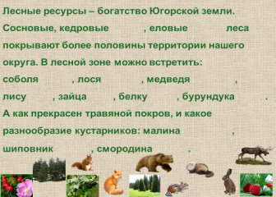 (слайд 11)  Б) В Ханты – Мансийском округе насчитывается около 290 тысяч озер. Кондинский сор, Леушинский туман – самые большие по площади озера. В озерах живет много растений. К водным цветковым относятся камыш, тростник, кувшинка. Озера местами покрыты зеленым ковром – это маленькое цветковое растение ряска. Она играет большую роль в жизни озера: поглощает углекислый газ и выделяет кислород. Цветки белой кувшинки предсказывают погоду и указывают на время суток. В озере встречаются водяные насекомые и рыбы: окунь, щука. Можно встретить птиц: утки, лебеди, гуси. В прибрежных водах обитают млекопитающие – ондатра, бобры, выдры.  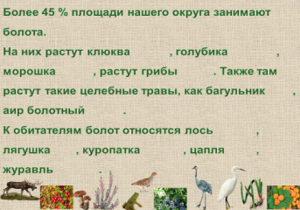 (слайд 12)  Г) Более 45% площади нашего округа занимают болота. Они рассыпаны по всему краю. В болотах берут начало множество рек. Так же в болотах в болотах образуется торф, который служит людям и приносит много пользы. Болота предотвращают наводнения, забирая у рек лишнюю воду. На болотах растут клюква, голубика, морошка и другие ягоды, растут грибы. Там растут лечебные травы, например ,багульник и аир болотный.  Если осушать болота без остановки, то на их месте образуются пустыни и пропадут редкие птицы и животные.  (слайд 13)  Значение экосистем.  И так мы прошли через все экосистемы ХМАО: через непроходимую тайгу, через озёра и болота, но вернуться не можем так, как потеряли карту  Игра «Ромашка»  1.Поставщик древесины (лес).  2.Берут начало множество рек (болото).  3.Место сбора лекарственных трав (лес, болото).  4.Снабжает влагой почву и воздух (болото).  5.Водохранилище чистейшей пресной воды (болото, озеро).  6. Предотвращают наводнения, забирая у рек лишнюю воду (болото).  7.Дают человеку продукты питания (лес, болото, озеро).  8. Очищает воздух (лес).  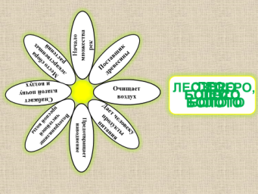 (слайд 14) | Организует подводящий диалог, уточняет, конкретизирует сведения об экосистемах.  Организует проверку выполнения задания.  Контролирует выполнение работы.  Обеспечивает положительную реакцию детей на творчество одноклассников.  Организует  работу детей в группах  С каждым  правильным ответом, щелком мыши открывает  солнышко и совместно с детьми проводит гимнастику для глаз.  Заботиться о здоровье детей, создаёт положительные эмоции для дальнейшей работы.  Учитель координирует работу детей.  Работа с мобильным классом.  Координирует работу.  Оценивает работу детей.  Каждой группе выдаёт карточки с предложениями из разных экосистем.  Организует и направляет работу детей в группах. | Частично-поисковый.  Словесный,  наглядный.  Представление своей работы одним из учеников группы.  Наглядный метод,  частично –поисковый, исследовательный.  Наглядный метод  Наглядный метод,  частично –поисковый | Групповая  Фронтальная  Групповая,  фрон-  тальная  Групповая  Групповая | Отвечают на вопросы учителя.  Слушают сообщение.  Высказывают свои предположения.  Объясняют свой выбор.  Слушают чтение ученика и делятся впечатлениями об услышанном.  Высказывают свои предположения  Находят в тексте нужную информацию.  Формируют вывод.  Выбирают нужные понятия, предложения для своей экосистемы и составляют свой рассказ.  Обсуждают в группе и называют экосистему.  Определяют к какой экосистеме относятся данные сообщества.  Заселяют сообщества и определяют значение каждой экосистемы.  У каждой группы ноутбуки, дети заселяют сообщества и отправляют результаты учителю. | П -2,3,4  Р -2,3  Л -3  К -3
7.Релаксация  Цель: снятие умственного и физического напряжения | «Привал»  А теперь немножко отдохнем. Так как у нас тема связана с природой, представим на поляне, закроем глаза и послушаем пение птиц.  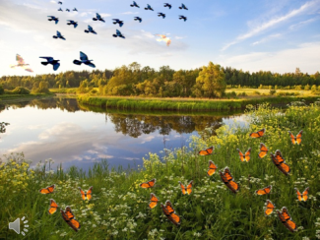 (слайд 15) | Предлагает учащимся отдохнуть и определить звуки каких птиц они слышат. Заботиться о здоровье детей, создаёт положительные эмоции для дальнейшей работы. | Наглядный метод, поисковый. | Фронтальный | Отдыхают и определяют голоса птиц.
8. Применение знаний и умений в новой ситуации  Цель: уметь составлять и восстанавли-  вать цепи питания  9.Закрепле  ние:  Цель:уметь решать экологические задачи. | Игра «Составь цепь питания».  Каждой группе выдаются картинки с изображением живых организмов. Учащиеся составляют цепь питания для определенной экосистемы. На слайде составлена неправильная цепь питания, учащиеся исправляют ошибки.  Озеро: водоросли – мальки – окунь – чайка.  Лес : сосна – личинки – насекомые – синица – ястреб  Болото: растение – кузнечик – лягушка – еж  (слайд 16)  Решение экологических задач  (учащиеся решают задачи в группах).  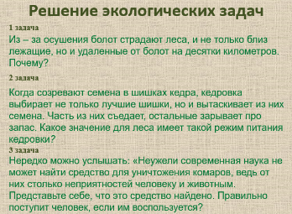 (слайд 17)  1 задача  Из – за осушения болот страдают леса, и не только близ лежащие, но и удаленные от болот на десятки километров. Почему? (Ответ: уровень подземных вод  опускается. Это ведет к осушению леса. Деревья ослабевают, начинают болеть, лес может даже погибнуть.)  2 задача  Когда созревают семена в шишках кедра, кедровка выбирает не только лучшие шишки, но и вытаскивает из них семена. Часть из них съедает, остальные зарывает прозапас. Какое значение для леса имеет такой режим питания кедровки? (Забытые кедровые орешки дают всходы, при этом прорастают лучшие семена, спрятанные птицей).  3 задача  Нередко можно услышать: «Неужели современная наука не может найти средство для уничтожения комаров, ведь от них столько неприятностей человеку и животным. Представьте себе, что это средство найдено. Правильно поступит человек, если им воспользуется? (Нет. Комары занимают особое место в сообществе организмов. Взрослыми особями питаются птицы, личинками и куколками – водные животные). | Проводит инструктаж обучающихся. Организует проверку, обмен мнениями.  Проводит инструктаж обучающихся. Организует проверку, обмен мнениями | Словесный,  наглядный.  «Восстанови цепь питания».  Словесный,  наглядный. | Групповая  Групповая | Закрепление полученных знаний с помощью игры.  Один человек объясняет решение. Составляют цепь питания.  Решают экологические задачи. | К -.3  Л -4  П -2  К -.3  Л -4  П -2
10. Контроль усвоения | - Перед вами предложения. Нужно собрать из них фразы и вы сделаете вывод урока.  Вывод:  На территории нашего округа расположены - болота, леса, озера.  Наш край дает стране –нефть,газ, древесину.  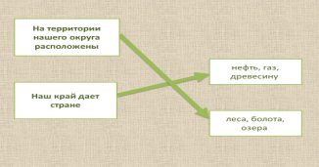 (слайд 18)  Работа по карточкам «Мозаика».  Каждая группа получает карточки с изображением животных, отвечают на вопросы учителя и заклеивают картинку с правильным цветом красным квадратом. В результате получается узор с изображением цифры 5.  Вопросы.  1.Найдите птицу, которая занесена в «Красную книгу» ХМАО. (краснозобая казарка)  2.Болотное растение, которое впитывают воду, (мох – сфагнум)  3.След какого животного похож на человеческий ?(медвежий)  4.Он растет у нас в Сибири,  Самый лучший хвойник в мире.  Шишек урожай хороший  Собирают в день погожий.(кедр)  5.Целебная ягода болота (клюква)  6.Какой хвойный куст имеет ягоды?(можжевельник)  7.Пушной зверь нашего округа (соболь)  8.Самая крупная птица, обитающая в наших лесах. (глухарь).  (слайд 19) | Подводит обучающихся к выводу о том, что ХМАО имеет богатый растительный и животный мир;огромные запасы газа, нефти, древесины.  Проводит инструктаж обучающихся.  Организует взаимопроверку.  Подводит обучающихся к следующей учебной задаче. | Рефлексия. Контроль.  «Собери определение».  Отвечают на вопросы.  Тестовая работа. | Фронтальная  Групповая | Самостоятельно выполняют задание.  Ученики выполняют работу в группе , при помощи мобильного класса.(можно и карточками)  Производят предварительную оценку работы. Ставят себе оценку | Л -2  П -2  Л -2  П -2
11. Домашняя работа | 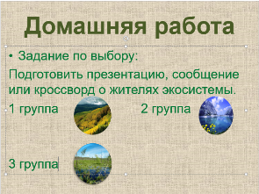 (слайд 20) | Задание по выбору:  Подготовить презентацию, сообщение или кроссворд о жителях экосистемы.  1 группа –экосистему леса; 2 группа- экосистема озера;  3 группа-экосистема -болота |  | групповая | Дети распределяют задания в группах. | Л -4  Р -3
12. Итог урока.Рефлексия | Рефлексия урока:  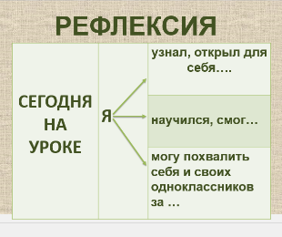(слайд 21)  Я узнал, открыл для себя….  Я научился , смог….  Я могу похвалить себя и своих одноклассников….  Назовите тему урока. Какая была цель урока?  Урок окончен.  (слайд22) | Организует беседу, связывая результаты урока с его целями.  Осуществляет оценку деятельности обучающихся. |  |  | Проговаривают по плану новые знания, высказывают свои впечатления от урока, делают выводы.  Формулируют конечный результат своей работы на уроке.Высказывают свои впечатления от урока, делают выводы. | Л -4  Р -3

Условные обозначения:
Универсальные учебные действия:
Л – личностные
К – коммуникативные
Р – регулятивные
П – предметные
П – познавательные

